Лабораторная работа 5. Модель хищник-жертва.

Баулин Егор Александрович

# Цель работы

Рассмотреть простейшую модель “хищник-жертва” — модель Лотки-Вольтерры.

# Задачи

- Построить график зависимости численности хищников от численности жертв и графики изменения численности хищников и численности жертв при следующих начальных условиях: $x_{0}=8, y_{0}=14$.  
  
- Найти стационарное состояние системы

## Модель Лотки-Вольтерры

$$\left\{\begin{matrix}\frac{∂x}{∂t}=−0.23x(t)+0.053x(t)y(t) \\ \frac{∂y}{∂t}=0.43y(t)−0.033x(t)y(t)\end{matrix}\right.$$

0.23 — коэффициент естественной смертности хищников

0.053 — коэффициент увеличения числа хищников

0.43 — коэффициент естественного прироста жертв

0.033 — коэффициент смертности жертв

# Результаты выполнения лабораторной работы

## Графики

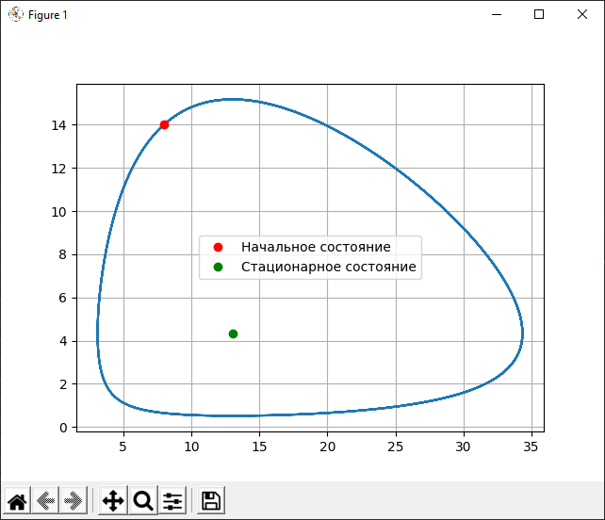

Зависимость x от y и стационарное состояние

## Графики

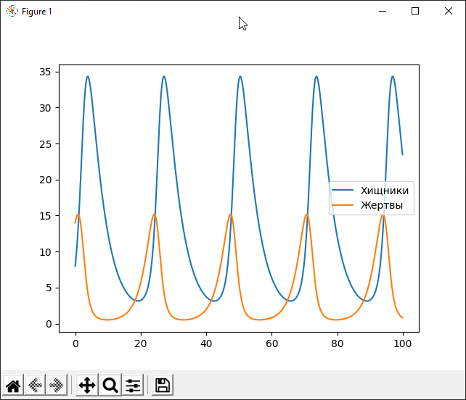

Зависимость x(t) и y(t)

# Выводы

* Рассмотрел простейшую модель “хищник-жертва” — модель Лотки-Вольтерры.